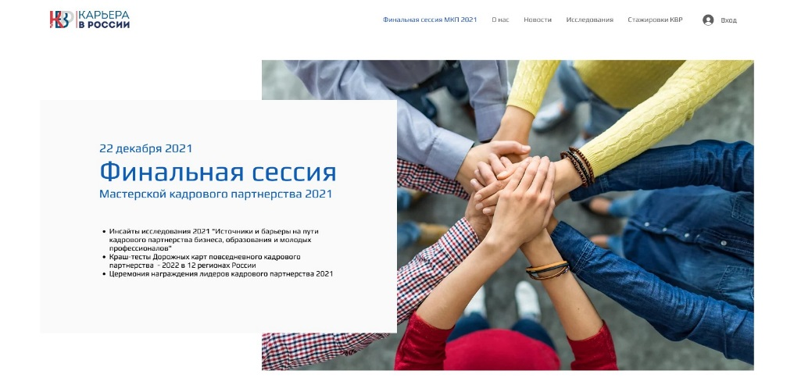
Специалисты Воронежского юридического техникума: Луценко Ирина Александровна, заместитель директора по учебной работе, и Венедиктова Елена Ивановна, руководитель Центр содействия трудоустройству выпускников и работы с социальными партнерами, приняли участие 22 декабря 2021 года в Финальной сессии Мастерской кадрового партнерства 2021, ежегодной конференции для колледжей и региональных систем, организованной при поддержке Агентства стратегических инициатив, Смартеки АСИ, ресурсной платформы «Карьера в России».
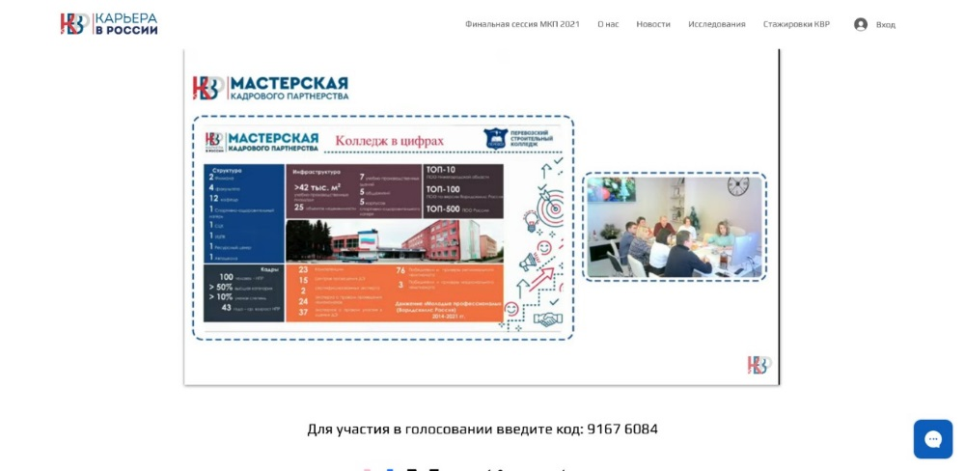
В ходе взаимодействия были изучены запросы бизнеса для притока в экономику регионов эффективных молодых профессионалов, проанализированы мнения студентов о партнерстве, а также источники и барьеры на пути кадрового партнерства образования, бизнеса и выпускников техникумов.

